Министерство культуры Российской Федерации
Муниципальное бюджетное учреждение дополнительного образования
Детская музыкальная школа № 9

В. Л. Сурначёв – исполнитель и педагог

Автор методической работы, преподаватель
МБУДО ДМШ № 9 (г. Новосибирск)
Мелентьев Кирилл Александрович

Новосибирск 2025

Содержание

Введение 3
1. Жизненный и творческий путь В. Л. Сурначёва 5
2. В. Л. Сурначев - исполнитель 9
3. В. Л. Сурначёв – педагог 16
3.1 Анализ методических трудов 16
3.2 Результаты педагогической деятельности 20
Заключение 23
Литература 25
Приложение №1 28
Приложение №2 33
Приложение №3 36
Приложение №4 38
Приложение №5 45
Приложение №6 46
Приложение №7 51
Приложение №8 53

Введение

В современном симфоническом (а также народном, духовом и ударном) оркестре насчитывается огромное количество видов и ещё большее количество подвидов ударных инструментов. Каждый требует индивидуальности в технике исполнения, постановке аппарата, приёмах звука извлечения. Не трудно догадаться, что для освоения исполнительства на всей палитре шумовых и звуковысотных ударных требуется разносторонность личности, а также колоссальное количество времени, терпения, усидчивости, трудолюбия, способностей и таланта. У Владимира Леонидовича Сурначёва всё это было, он владел всем инструментарием в совершенстве.
После себя оставил огромное наследие и последователей – выпускников и студентов Новосибирской специальной музыкальной школы и Новосибирской государственной консерватории имени М.И. Глинки, где преподавал Владимир Леонидович, он по праву может считаться основоположником Новосибирской школы исполнительства на ударных инструментах. Изучение его вклада в развитие оркестрового и сольного ударного исполнительства поможет исполнителям и педагогам в их профессиональной деятельности. Изложенное обусловило актуальность избранной темы.
Основная цель выпускной квалификационной работы – раскрыть все аспекты творческой деятельности В. Л. Сурначёва.

Для этого были поставлены следующие задачи:
- Собрать и обобщить сведения о жизненном и творческом пути музыканта;
- Охарактеризовать В. Л. Сурначёва как музыканта-исполнителя;
- Выявить основные аспекты педагогической и научно-методической деятельности В. Л. Сурначёва.
Необходимо отметить, что литература по данному вопросу фактически отсутствует. Материалы собирались по крупицам: из семейного архива Владимира Леонидовича, архива Новосибирской государственной консерватории и архива Новосибирской государственной филармонии. Были задействованы текстовые документы, фотографии (опубликованные и неопубликованные), методические труды В.Л. Сурначева. Также были полезны интервью, данные его учениками, коллегами по работе и родственниками. В связи с этим выражаем особую благодарность главному дирижёру и художественному руководителю русского академического оркестра народных инструментов новосибирской филармонии В. П. Гусеву, дирижёру русского академического оркестра народных инструментов новосибирской филармонии Р. В. Дильмухаметову, главному дирижёру и художественному руководителю концертного духового оркестра новосибирской филармонии М. Е. Абрамову, дочери музыканта Е. В. Сурначёвой, ученику Сурначёва а также коллеге по кафедре, лауреату региональных конкурсов Ю. С. Пушному. Но наиболее важным, базовым элементом настоящей выпускной квалификационной работы является общение автора с этим выдающимся педагогом на открытых уроках и индивидуальных консультациях.

1. Жизненный и творческий путь В. Л. Сурначёва

Владимир Леонидович Сурначёв родился 29.08.1945 года в городе Прокопьевске Кемеровской области, в семье шахтера. Отец – Леонид Андреевич Сурначёв – трудился на одной из крупнейших шахт Кемеровской области. Мать – Елена Арсеньевна Сурначёва – домохозяйка [11]. С восьми лет учился в общеобразовательной школе, где окончил девять классов. Музыкой начал заниматься с одиннадцати лет в музыкальной школе родного города по классу ксилофона и экстерном окончил обучение за пять лет. В детстве мастер вовсе не чувствовал особого желания «постучать». Он хотел играть на валторне, но к сожалению, или же к счастью, врачи не разрешили ему играть на духовых инструментах и как альтернативу предложили ударные, и он согласился [14]. В 1961 году поступил, а 1964 году окончил Новосибирское музыкальное училище [8]. В этом же году устраивается на работу в симфонический оркестр Новосибирской филармонии и берёт перерыв в обучении на год для самоподготовки к поступлению в Санкт-Петербургскую государственную консерваторию имени Н. А. Римского-Корсакова. В личном деле (из архива НГК имени М.И. Глинки) есть документ – характеристика-рекомендация для поступления в названную консерваторию [9]. К сожалению, Владимир Леонидович не поступил – не прошел по конкурсу, получив при этом оценку «хорошо» по специальности. На основании выданной справки с результатами вступительных экзаменов он пишет заявление с просьбой о зачислении на вечернее отделение оркестрового факультета (ударные инструменты) в Новосибирскую государственную консерваторию. Так, с 1 сентября 1965 года В.Л. Сурначёв стал студентом высшего музыкального учебного заведения в классе преподавателя Н. С. Байдина [9]. Байдин являлся старшим преподавателем консерватории по классу ударных инструментов, был самоучкой, научно-методических трудов не имел [13]. Параллельно Владимир Леонидович преподавал в музыкальном училище и работал в симфоническом оркестре Новосибирской филармонии (литавристом). С 1968 года стал солистом и концертмейстером (руководителем) группы ударных инструментов симфонического оркестра Новосибирской филармонии. По окончании учебы в консерватории, в 1970 году, он пишет несколько трудов: «Методические заметки к первоначальному этапу обучения игре на маримбе» и «Педализация при игре на вибрафоне» [9]. Также начинает уделять огромное внимание преподавательской и научной деятельности. Характеристика из личного дела (архив НГК) подтверждает, что В. Л. Сурначев за время обучения в консерватории приобрел отличные данные для игры на всех ударных инструментах, он привил в себе хороший вкус и острое ощущение ритма. За этот период он активно участвовал в общественной жизни консерватории [9].
В 1976 году – на основании результатов вступительных экзаменов и решения приёмной комиссии, Сурначёв был зачислен в ассистентуру-стажировку в класс доцента Иосифа Исааковича Бобровского (данный факт обучения у известного трубача несколько удивляет, однако объяснением здесь может служить наличие определенных норм на право преподавания в ассистентуре. У педагога Н. С. Байдина таких прав не было, и В. Л. Сурначев по документам учился у другого педагога-доцента) при Новосибирской консерватории, без отрыва от производства [9]. К этому времени он имел десятилетний опыт исполнительства в Новосибирском симфоническом оркестре. В личном деле архива НГК имеется характеристика дирекции филармонии в которой отмечаются высокие технические и художественно-выразительные навыки Владимира Леонидовича. Ему удаётся исполнять оркестровые, ансамблевые, сольные произведения как русских, так и зарубежных композиторов на высоком уровне. Также отмечается увлечение произведениями симфоджазовой музыки, ритмические трудности которых легко преодолеваются исполнителем [7]. В 1979 году Сурначёв окончил стажировку и получил положительную характеристику: «За время обучения Сурначёв В. Л. вырос в специалиста высокой квалификации. Ему в полной степени удаются как сложнейшие произведения современных советских и западноевропейских композиторов, так и глубокие по мысли произведения классиков. Вдумчиво, серьёзно занимается педагогической деятельностью в Новосибирской консерватории. Студенты его класса постоянно показывают хорошую профессиональную подготовку. Сурначёв В. Л. принимает активное участие в жизни кафедры, выступает в шефских концертах консерватории» [9]. Также, по окончанию ассистентуры-стажировки Сурначёв пишет реферат на тему «Переложения для вибрафона», которые он сам и составлял. Его труды были высоко оценены.
В этот насыщенный учебой и работой период у Владимира Леонидовича сложилась семья. Супруга – Надежда Семеновна – преподаватель музыкально-теоретических дисциплин в новосибирском педагогическом колледже №2 [12]. В семье родились трое детей: в 1970 году дочь Ольга, в 1975 году сын – Семён, и в 1984 году дочь Елена [11].
С 1978 года начинается активная гастрольная деятельность в составе симфонического оркестра Новосибирской филармонии. Он побывал в Италии, Франции, Бельгии, Нидерландах, Испании, Португалии, Германии, Швейцарии, Великобритании, Югославии, Японии, Финляндии. В этих поездках Владимир Леонидович приобретает ценнейший опыт зарубежных исполнителей на ударных инструментах, который в дальнейшем поможет ему в педагогической деятельности и создании методических работ.
Как солист и ансамблист выступает с разными коллективами Новосибирской филармонии. В его репертуаре: концерты для ксилофона, вибрафона, ударных инструментов с оркестром, отечественных и зарубежных композиторов, композиторов Сибири [7]. В 1993 году был удостоен звания Заслуженный артист Российской Федерации [1]. И в этом же году стал концертмейстером Концертного духового оркестра Новосибирской филармонии, в состав которого входила духовая и ударная группа симфонического оркестра Новосибирской филармонии. Кульминация исполнительского творчества произошла в 2004 году. Владимир Леонидович стал главным инициатором-организатором международного фестиваля ударных инструментов «Разрешённые барабанщики» в Новосибирске.
Основная педагогическая деятельность В. Л. Сурначёва началась в 1971 году в НГК имени М. И. Глинки (более подробно об этом см. раздел 3.2. настоящей работы).
За годы преподавания педагог подготовил около тридцати исполнителей и педагогов, работающих в оркестрах и учебных заведениях многих городов России, СНГ, Германии и Израиля. Группа ударных инструментов симфонического оркестра Новосибирской филармонии укомплектована учениками Владимира Леонидовича.
Кульминацией его многолетних трудов в научной деятельности стало учебное пособие: «Маримба: первоначальный этап обучения», изданное в 1992 году. Бесценны также многочисленные переложения классических произведений на ударные инструменты.
3 февраля 2015 года Владимира Леонидовича не стало. К счастью, он успел воспитать талантливых профессионалов, которые продолжают его дело и будут передавать секреты исполнительства на ударных инструментах ремесло своим ученикам.

2. В. Л. Сурначев - исполнитель

«…Я и мои студенты можем исполнять бесчисленное количество произведений на множестве инструментов, от того же барабана до вибрафона и колокольчиков…» [14]. Именно с этих слов, сказанных Владимиром Леонидовичем, стоит начать этот раздел дипломной работы. Эти слова и опыт общения автора данной квалификационной работы с В. Л. Сурначёвым, безусловно дают в полной мере исчерпывающую характеристику и подтверждают тот факт, что он был поистине виртуозом-исполнителем на ударных. Несмотря на большое количество видов и ещё большее количество подвидов ударных инструментов, маэстро Сурначёв, приложив огромное усердие, смог освоить их все в совершенстве. Таких высоких результатов он добился благодаря тому, что его исполнительская деятельность началась очень рано – еще со времени обучения в Новосибирском музыкальном училище. Со столь юного возраста подавал огромные надежды как солист, так и оркестровый музыкант-исполнитель. Напомним, что с 1964 года он стал артистом группы ударных инструментов академического симфонического оркестра Новосибирской филармонии. И всего через четыре года становится концертмейстером ударной группы. Из очерков и воспоминаний Арнольда Михайловича Каца: «В. Л. Сурначёв полный энтузиаст ударных. Он не просто руководитель ударной группы, но и солист оркестра. Ударные инструменты – его специальность, работа и хобби. В начале 70-х он создал Ансамбль, исполнивший множество сочинений. Нет, наверное, ни одного сочинения для этого состава, которое бы не знал В. Л. Сурначёв. «Кармен» - сюиту Р. Щедрина он записал на Новосибирском радио ещё в 70-е годы. Это блистательное сочинение звучало в Новосибирске, Москве, Санкт-Петербурге, Токио, Дюссельдорфе, Мадриде, Генуе и многих других городах Европы» [7]. Владимир Леонидович принимал участие во всех гастрольных турне оркестра в России, странах СНГ и за рубежом: в Италии, Франции, Бельгии, Нидерландах, Испании, Португалии, Германии, Швейцарии, Великобритании, Японии, Финляндии. За годы работы в симфоническом оркестре у Владимира Леонидовича сформировался огромный багаж концертного репертуара (список концертного репертуара симфонической музыки представлен в Приложении №4 «Концертный репертуар. Симфоническая музыка»).
В 1976 году поступил в ассистентуру-стажировку. За время обучения Сурначёв исполнил большой разнохарактерных репертуар сольных произведений, переложений и камерных ансамблей для ударных инструментов советских и зарубежных композиторов (подробный список произведений, исполненных в ассистентуре-стажировке представлен в Приложении №5 «Концертный репертуар. Консерватория и ассистентура-стажировка»). Он своевременно и в полном объёме выполнял все намеченные планы на учебный год [9]. Помимо основной работы в симфоническом оркестре Новосибирской филармонии, музыкант нередко выступал с другими филармоническими коллективами: Русским Академическим оркестром народных инструментов под руководством В. П. Гусева, Концертным духовым оркестром и ансамблем ударных инструментов (созданным самим В. Л. Сурначёвым). О работе с музыкантом Владимир Поликарпович Гусев вспоминает: «Сурначёв В. Л. – известный музыкант-педагог в нашем городе и в Сибири. С 1969 года мне посчастливилось наблюдать за его творческой деятельностью. С Русским Академическим оркестром на ГТРК «Новосибирск» он солировал во многих концертах, осуществлял на пластинках и в Фонд Новосибирского радио. В его репертуаре сочинения, где исполнял соло с нашим оркестром: Ю. Шишаков – Концерт для ударных с оркестром; З. Бляхер – Концерт для ударных с оркестром; Д. Шостакович – Бурлеска (финал скрипичного концерта); Т. Маюзуми – Концертино и много других произведений. Как солиста его отличает ясность исполнительских намерений, слышание оркестровой партитуры, техническая свобода, музыкальность и яркий артистизм» [5].
В 1993 году музыкант становится концертмейстером концертного духового оркестра новосибирской филармонии. И в этом же году был удостоен звания Заслуженный артист РФ (1993 г.). О выступлениях Владимира Леонидовича с концертным духовым оркестром новосибирской филармонии рассказал М. Е. Абрамов – главный дирижер и художественный руководитель данного коллектива: «Владимир Леонидович стал концертмейстером духового оркестра с самого его основания, в 1993 году. Он был великолепным музыкантом «с ушами», ритмически одаренным, мастером своего ударного дела. Когда он брал палочки в руки (особенно литавровые) мне он напоминал хирурга. Так тонко и точно орудовал палками, словно скальпелем хирург. А как звучали литавры… Наслаждение. Всем нам он показал и доказал, что на ударных инструментах можно не только вовремя и точно исполнять оркестровые партии, но и солировать. Он и его студенты выступали почти со всеми коллективами филармонии. Исполняли множество произведений и переложений для ударных инструментов. Например, Концерт для ксилофона с оркестром Т. Маюдзуми; В. Матвейчук «Ватра», Ю. Фалик «Скоморохи» - концерт для духовых и ударных инструментов, К. Коппер «Юпитер Громовержец» - пьеса для литавр и фортепиано (партию фортепиано Сурначёв переложил для брасс оркестра) и другие. Сурначёв был открытым, общительным, добрым, отзывчивым, обязательным человеком и прекрасным педагогом. Я думаю, все эти человеческие качества и привели его к такому исполнительскому мастерству» [4]. Соло ударных в исполнении В. Л. Сурначева служило украшением этих выступлений.
Как солист и ансамблист он выступает в концертных залах Новосибирска, по радио и телевидению. В репертуаре – произведения для ксилофона, вибрафона, ансамбли ударных инструментов с оркестром, ансамбли ударных и духовых Д. Мийо, А. Жоливе, Т. Маюзуми, Д. Шостаковича, Баллиса и других отечественных и зарубежных композиторов, произведения композиторов Сибири.
К счастью, осталась значительная коллекция дисков (более 10), на которых зафиксированы выступления Владимира Леонидовича (их список представлен в Приложении №3 «Дискография»).
В процессе общения с Владимиром Леонидовичем Сурначёвым, автор настоящей ВКР имел возможность и счастье воочию убедиться: для всех исполнителей на ударных инструментах в Сибири, Владимир Леонидович заслуженно был эталоном в искусстве исполнительства на ударных инструментах. Он очень чутко ощущал музыку, точно понимал и передавал слушателю стили произведений, эпох и замыслы композиторов. Особенно запомнились его неоднократно повторенные установки: не важно, какое количество ударов в минуту делает барабанщик и на сколько громко или тихо он может играть. Хотя это немаловажно, но особым достижением не считается, «ведь мы не спортом здесь занимаемся…», говорил он, «важно то – как барабанщик исполняет оркестровую партию или же сольное произведение и смог ли он донести до слушателей в полном объёме замыслы композиторов». Владимир Леонидович полагал, что Моцарта нужно играть легкой рукой, а исполняя Вагнера, Шостаковича – напрягать руку от самого плеча и вкладывать как можно больше веса руки. Несмотря на его высказывания по поводу технических навыков, он умел виртуозно владеть несколькими постановками и мог исполнять гаммы на литаврах. Это невероятно сложно технически.
Хотелось бы осветить случай в его исполнительской практике. Как-то раз на гастролях в уездном городке у оркестра украли литавры. Вместо четырёх ему пришлось играть на трёх. Подобная техническая оснащённость и виртуозность вызвали у слушателей четкую ассоциацию с Никколо Паганини, играющим на одной струне.
Вспоминается, как он любил собирать своих студентов в ударном классе НГК для изучения старых и новых партитур ансамблей для ударных инструментов. Владимир Леонидович любил играть в ансамблях со своими студентами. Если же ему не доставалась партия, брался за дирижирование ансамблем. Несмотря на большую нагрузку в филармонии и преподавательской деятельности, он успевал принимать участие в концертах духовой кафедры НГК (полный список концертного репертуара указан в приложении №6. Концертный репертуар. Ассистентура-стажировка).
Кульминацией исполнительского творчества (и, одновременно, организаторского мастерства) Владимира Леонидовича стоит считать международный фестиваль-форум «Разрешённые барабанщики», который был им организован 23 марта 2004 года [7]. Сурначёв обдумывал идею проведения фестиваля полтора года. В ходе организации он столкнулся с многочисленными трудностями, но его это не остановило. Основной проблемой проведения мероприятия было отсутствие в Новосибирске одного из «ведущих» ударных инструментов сегодняшнего дня – пятиоктавной маримбы. В ходе поисков и долгих переговоров со спонсорами Владимиру Леонидовичу удалось получить финансовую поддержку от германской королевской пивоварни «Sobol», и маримба фирмы «Yamaha» появилась в Новосибирской филармонии. Авторитет Сурначёва и солидный инструментарий убедил приглашённых звёзд (это были Небойша Живкович – сербский композитор, один из ведущих европейских исполнителей на маримбе в мире; Билл Моленхоф – немецкий исполнитель на вибрафоне и создатель ансамбля «Между двух миров»; Людвиг Альберт – бельгийский исполнитель на маримбе; Катрин Дрейтс –бельгийская вокалистка) приехать в Сибирь. Также в фестивале приняли участие новосибирский ансамбль ударных инструментов под руководством Владимира Сурначёва и хоровой ансамбль «Маркеловы голоса». Фестиваль «по совместительству» стал ещё и своеобразной презентацией «последнего слова музыкальной техники» [16]. Честь представить новосибирцам маримбу во всей красе выпала одному из приглашённых гостей этого фестиваля – Небойше Живковичу. В благодарность за такую честь Небойша подарил Сурначёву африканский народный инструмент – джембе. Также на фестивале прозвучало произведение Н. Живковича «Неспокойные души» – для ансамбля ударных и хора, ноты которого автор всего за две недели до начала фестиваля прислал Владимиру Леонидовичу. Приехав, композитор с удивлением выяснил, что сложная программа готова [15].
Фестиваль длился три дня. Первый день был посвящён презентации новой пятиоктавной маримбы и выступлению Небойши Живковича с ударным ансамблем Владимира Леонидовича. В этот день прозвучали произведения Живковича, пропитанные африкано-индийскими и европейскими мотивами. Во второй день фестиваля выступил вибрафонист Бил Моленхоф с ансамблем «Между двух миров» [18]. Он показал слушателю нежное и романтическое звучание вибрафона и со своим ансамблем продемонстрировал произведения в стиле «джаз-рок» семидесятых годов. В третий день выступали Людвиг Альберт и Катрин Дрейтс. Они удивили сибирских слушателей синтезом бельгийских и японских мотивов. Экспериментировать с такими сочетаниями мотивов Альберт и Дрейтс начали в 1995 году, когда совместно обучались музыке в Японии и вскоре организовали дуэт «Patrasche». Также в последний день фестиваля прозвучал «Танец с саблями» Хачатуряна с Сурначёвым на литаврах и «Колыбельная», в которой участвовали семнадцать исполнителей на ударных инструментах [17]. Благодаря стараниям Владимира Леонидовича этот фестиваль состоялся и дал новосибирской публике хорошее представление о том, какими могут быть ударные инструменты вне академического оркестра. "Разрешенные барабанщики" изменили систему ценностей новосибирских зрителей: теперь перкуссионисты котируются не меньше, чем скрипачи и пианисты. Успех данного мероприятия и особенно экспериментальный проект Людвига Альберта лишний раз доказал, что филармоническая публика давно томится в ожидании чуда. Реальность в виде традиционных программ и обыкновенных переложений классических произведений утрачивает волшебство музыки даже для «профессиональных» слушателей. Важно и то, что несколько поколений академических исполнителей на ударных инструментах сибирской школы впервые получили право голоса вне оркестра. Все зарубежные гости фестиваля были в восторге от такого праздника и отличным образом отзывались о профессиональных исполнительских навыках Владимира Леонидовича и его студентов. И отметили главную проблему – отсутствие хороших инструментов. Но, несмотря на это, Сурначёв сумел стать великолепным исполнителем на ударных инструментах и воспитать не одно поколение отличных музыкантов.

В. Л. Сурначёв – педагог

О В. Л. Сурначеве-педагоге мы можем говорить на основании двух видов источников: 1. Рассказы-интервью его учеников; 2. Методические труды. Кроме того, (как уже отмечалось) важную роль сыграло общение автора с этим выдающимся педагогом на открытых уроках и индивидуальных консультациях.

  - Анализ методических трудов

Основная часть творческо-методической работы Владимира Леонидовича представлена большим количеством переложенных произведений разных жанров для ударных инструментов соло и ансамблей, в частности «Кармен-сюита» Бизе-Щедрина, «Сорцико» Альбениса, восемь этюдов Рахманинова, «Кампанелла» Паганини-Листа, «Музыкальная табакерка» А. Лядова и др. (полный список переложений представлен в Приложении №8 «Переложения»). Переложения В.Л. Сурначева используются исполнителями как концертный репертуар, а также существенно пополняют учебный.
Первые переложения Владимир Леонидович осуществил, обучаясь в ассистентуре-стажировке. По окончанию обучения, в 1979 году, его выпускной квалификационной работой стали переложения четырёх пьес для вибрафона: Л. Бетховен «Элизе», П. Чайковский «Осенняя песнь» и «Похороны куклы», В. Калинников «Грустная песенка». Его работа была высоко оценена экзаменационной комиссией и была рекомендована к изданию [9].
Автор настоящей ВКР имеет опыт исполнения этих произведений. На этом основании возник ряд выводов. 1. Владимир Леонидович в полной мере использует исполнительские возможности инструмента при этом бережно и тактично сохраняет композиторский текст;
2. Обращаясь к «Грустной песенке» В. С. Калинникова, Сурначёв творчески подходит к оригиналу, пьеса переработана для исполнения на вибрафоне, при этом сохранена неповторимость авторского стиля. Незначительные изменения в фактуре вызваны особенностями вибрафона, в первую очередь его ограниченным, по сравнению с фортепиано, диапазоном.
3. Переложение пьесы «Осенний сон» П. И. Чайковского по-новому раскрыло художественное богатство содержания этого шедевра гениального композитора. Оригинал, частично, утратив прежнюю художественную выразительность, приобрёл новое качество – поражать слушателя совокупностью исполнительских возможностей вибрафона. В очередной раз из-за скромного диапазона инструмента, а также во избежание «перекрёстного» исполнения, Сурначёв прибегает к переносу диапазона. Для исполнителя эти пьесы достаточно удобны по фактуре, но при этом для слушателя они ничуть не утратили художественную выразительность и замыслы авторов.
Далее хотелось бы подробнее остановиться на самом крупном переложении для ансамбля ударных инструментов, состоящем из шестидесяти двух страниц нотного материала. Это «Кармен-сюита» Ж. Бизе - Р. К. Щедрина. В личном деле В. Л. Сурначёва имеется письмо-отзыв от Р. К. Щедрина по переложению произведения «Кармен-сюита» [8]. В письме композитор высказывает своё любопытство к идее переложения, а также подчёркивает смелость обращения Владимира Леонидовича к данному, достаточно крупному произведению. Отмечает: хороший выбор номеров сюиты для переложения, сохранение формы несмотря на естественные потери. Без сомнения, считает, что произведение в такой интерпретации должно звучать хорошо, при добром, разумеется, качестве инструментария. Композитор одобрил намерение издания данного переложения, констатируя, что исполнителям на ударных инструментах будет что поиграть, а а-капельное звучание ударных увлечёт слушателя.
Подведем некоторые итоги. Переложения Владимира Леонидовича, несомненно, ценятся и буду цениться исполнителями на ударных инструментах. Своими трудами Сурначёв дал возможность студентам и школьникам музыкальных вузов Сибири развиваться как с технической стороны, так и с художественной. А слушателям подарил незабываемые впечатления от нового прочтения уже знакомых классических произведений.
Также у Владимира Леонидовича имеется масштабный учебно-методический труд, работу над которым он начал обучаясь в консерватории. В 1992 г. году было издано учебное пособие Сурначёва «Маримба: первоначальный этап обучения» [1. C. 163]. В 1970 году он заканчивает обучение в Новосибирской консерватории. Тема его выпускной квалификационной работы «Методические заметки к первоначальному этапу обучения игре на маримбе» [9]. Это был первый шаг к его цели. Несмотря на некоторые недочёты и недоработки, эта работа была высоко оценена экзаменационной комиссией. Так как в отечественной методической литературе по ударным инструментам (ксилофон, маримба) специальных трудов нет. Работа Сурначёва, в известной мере, может восполнить этот пробел - пояснено в рецензии к работе. В этом же году он создает труд «Педализация при игре на вибрафоне». Эта работа не имеет особого значение, так как технологические моменты очень схожи с педализацией на фортепиано. Относительно новых открытий сделано не было. После длительных доработок и редакций всё же основной учебно-методический труд официально издали в 1992 году. Целесообразно осветить основные разделы этого пособия. Итак, главной мотивацией создания данной научной работы В. Л. Сурначева, является отсутствие учебно-методических трудов, освещающих некоторые вопросы исполнительства на ударных инструментах. Опираясь на мизерное количество трудов советских исполнителей на ударных таких как К. Купинский, Ю. Кузьмин, В. Снегирёв и др., Владимир Леонидович пришёл к выводу: авторы опирались на собственный исполнительский и педагогический опыт. Несомненно, они внесли важный вклад в методику преподавания игры на ударных инструментах. В этих трудах содержатся различные сведения об инструментах, их устройстве, способах звукаизвлечения и приёмах игры, освещаются вопросы постановки рук, системы занятий и многое другое. Проанализировав труды, Сурначёв выявил ряд проблем, не затронутых упомянутыми авторами: чем собственно играет исполнитель, какие органы, мышцы участвуют в игре, какова функция тех частей тела, которые не заняты непосредственно в движении? [3. С. 3-4]. Рассмотрению этих и некоторых других вопросов и посвящена работа Владимира Леонидовича. Им была поставлена цель – ознакомить с анатомическим строением руки, сформировать представление о типах движений, применяемых при игре, научить осознанно, а не бездумно выполнять игровые движения, показать, от чего сила и тембр звука, высказать некоторые взгляды на проблему аппликатуры, предложить несколько гимнастических упражнений, способствующих лучшему развитию физиологического аппарата исполнителя [3. С. 4]. Иными словами, был активно задействован психолого-физиологический аспект исполнения. Работа состоит из Введения и пяти разделов. Первый раздел – Виды движений рук, второй – Пальцекистевой удар, третий – Положение за инструментом, четвертый раздел – Тембр. Сила звука, пятый раздел – Аппликатура. Завершается работа приложением [3. C. 40]. В решении поставленных задач наиболее ответствен и важен первоначальный этап обучения. На нем Сурначёв сосредоточил своё внимание [3. С. 4].
К проблемам, освещённым в данном труде, Владимир Леонидович подошёл основательно и серьёзно. Он долгое время изучал анатомию рук, плечевого пояса, туловища и тела в целом. Также консультировался с несколькими медицинскими работниками, которые помогали ему и корректировали некоторые заключения касающееся анатомических данных рук человека. Весь этот многолетний труд дал Владимиру Леонидовичу огромный опыт в исполнительской и педагогической деятельности. Сурначёв обеспечил студентам сибирских музыкальных вузов (а также и учащимся школ) солидную методологическую базу первоначального обучения и в целом школу игры на ударных инструментах, а выпускникам и сформировавшимся музыкантам – стимул к совершенствованию своего исполнительского таланта. Именно этот труд весомо повлиял на получение должности доцента Новосибирской консерватории, а в дальнейшем и профессорского звания.

  - Результаты педагогической деятельности

Педагогической деятельностью Владимир Леонидович занимался более сорока лет. Основная началась в 1971 году в НГК имени М. И. Глинки. Так с 1971 по 1977 год – он преподаватель кафедры духовых и ударных инструментов Новосибирской государственной консерватории. С 1978 по 1989 год – старший преподаватель, а с 1990 по 1999 год – доцент. В 2000 году он получает звание – профессор кафедры духовых и ударных инструментов НГК имени М. И. Глинки. Параллельно, с 1973 года – преподаватель Специальной музыкальной школы при НГК. Среди учеников Владимира Леонидовича присутствуют дипломанты и лауреаты конкурсов [2. C. 178].
На базе симфонического оркестра Новосибирской филармонии из выпускников и студентов своего класса он создает ансамбль ударных инструментов, который выступает с исполнением произведений Б. Бартока, Ф. Пуленка, Э. Вареза, В. Артемьева, переложений для ансамбля ударных, выполненных В. Л. Сурначёвым.
За все время он подготовил более пятидесяти специалистов (полный список выпускников представлен в Приложении №6 «Выпускники В. Л. Сурначёва). Среди них семь Лауреатов Международных и Всероссийских конкурсов: Лауреат I премии Международного конкурса исполнителей на ударных инструментах "Pendim-2005" (Болгария, Пловдив, 2005) С. Михайленко; Лауреат I премии Открытого Всероссийского фестиваля-конкурса молодых исполнителей на деревянных духовых и ударных инструментах «Сибирские музыкальные ассамблеи» (Россия, Новосибирск, 2002) С. Торский; Лауреат I премии VII Красноярского международного фестиваля-конкурса «Надежда-2004» (Россия, Красноярск, 2004) С. Нохрин; более десяти Лауреатов Региональных конкурсов (полный список лауреатов представлен в приложении №9 «Ученики-лауреаты В. Л. Сурначёва») [8]. Выпускники его класса ведут исполнительскую и преподавательскую деятельность в России и за рубежом. Новосибирский театр оперы и балета, как и коллективы новосибирской филармонии укомплектованы учениками Сурначёва. Они также успешно обучают юных музыкантов в музыкальных школах, лицеях и колледжах Сибири, тем самым продолжают дело своего педагога и готовят новые поколения исполнителей на ударных инструментах.
Попутно отметим, что автор квалификационной работы начал своё обучение у педагога Алтайского государственного музыкального лицея Юрия Валентиновича Захарова – одного из первых выпускников класса ударных инструментов преподавателя Владимира Леонидовича Сурначёва в Новосибирской консерватории. Ю. В. Захаров – ведущий музыкант в столице Алтайского края (г. Барнаул). Благодаря его педагогическим навыкам, полученным у Сурначёва, в 2011 году автор настоящей выпускной квалификационной работы поступает в колледж при Новосибирской консерватории и проходит обучение под кураторством Владимира Леонидовича, а также получает индивидуальные консультации. В результате автор ВКР смог усовершенствовать и развить некоторые технологические навыки и приобрести умения музыкально-художественного характера.
В контексте настоящей работы приведем ряд наблюдений, полученных в процессе общения с этим выдающимся педагогом. Он обучал постепенно, последовательно, шаг за шагом следуя своей методике. До консультаций Владимира Леонидовича автор ВКР обращал всё своё внимание на развитие технологических навыков. Владимир Леонидович заострил внимание на параллельном развитии навыков передачи художественной выразительности. На необходимости понять и прочувствовать произведение и замысел композитора. Учил грамотно выстраивать фразы в произведении и точно играть ритмические трудности.
Во время бесед с его учениками часто отмечалось, что Владимир Леонидович обладал совершенным чувством ритма, великолепным интонационным слухом. Мог исполнять полиритмию любой сложности. С лёгкостью исполнял как академические, так и эстрадно-джазовые произведения. Всегда был добрым и отзывчивым педагогом. Находил индивидуальный подход к каждому студенту. Помогал своим ученикам с разными дисциплинами и написанием дипломных работ [6].

Заключение

За годы работы в Новосибирской филармонии, а также за ее пределами, В. Л. Сурначёв проявил себя многогранно: как авторитетный педагог, вдумчивый методист, высокопрофессиональный исполнитель. Общаясь с зарубежными оркестрантами-ударниками, во время гастролей, Владимир Леонидович постепенно выстраивал систему занятий со своими учениками. Использование собственных достижений, зарубежного опыта и практики в ряде областей: сольного концертирования, ансамблевого и оркестрового искусства – всё это позволило ему воспитать как исполнителей, так и преподавателей, подготовленных профессионально к самостоятельной работе. Деятельность его лучших выпускников связана с крупными творческими коллективами, такими как: симфонический оркестр Новосибирской филармонии, Русский Академический оркестр Новосибирской филармонии, Новосибирский академический театр оперы и балета и другие российские и зарубежные коллективы. Ученики Сурначёва В. Л. успешно работают также педагогами и заведующими духовых и ударных отделений музыкальных училищ и детских музыкальных школ по всей России. Владимир Леонидович Сурначёв – основоположник Новосибирской школы ударных инструментов. Более того, он бесспорно является одним из самых значимых академических ударников конца ХХ века. Поистине одержимый ударными инструментами, он был пропагандистом и фанатом музыки для ударных. Ему принадлежит огромнейший вклад в развитие исполнительства и педагогики на маримбе в Сибири и России в целом.

Литература

- Новосибирская консерватория - 50 лет // Материалы и документы. Т. 1 Новосибирск, 2006. – С. 240.
- Новосибирская консерватория - 50 лет // Материалы и документы. Т. 2 Новосибирск, 2006. – С. 266.
- Сурначёв В. Л. Маримба. Первоначальный этап обучения/Научная работа. Новосибирск, 1991. – С. 38.

Архивные документы:
- Абрамов М. Е. Интервью, данное К. А. Мелентьеву // Личный архив К. А. Мелентьева. – 01.12.2019;
- Гусев В. П. Интервью, данное К. А. Мелентьеву // Личный архив К. А. Мелентьева. – 10.01.2020;
- Пушной Ю. С. Интервью, данное К. А. Мелентьеву // Личный архив К. А. Мелентьева. – 07.04.2020;
- Сурначёв В. Л. Личное дело артиста оркестра // Архив Новосибирской государственной филармонии;
- Сурначёв В. Л. Личное дело доцента-преподавателя // Архив новосибирской государственной консерватории имени М. И. Глинки;
- Сурначёв В. Л. Личное дело студента // Архив Новосибирской государственной консерватории имени М. И. Глинки;
- Сурначёв В. Л. // Семейный архив;
- Сурначёва Е. В. Интервью, данное К. А. Мелентьеву // Личный архив К. А. Мелентьева. – 22.11.2019;
- Шир Т. А. Интервью, данное К. А. Мелентьеву // Личный архив К. А. Мелентьева. – 04.04.2020;

Электронные ресурсы:
- Администрация НГК. «Владимир Леонидович Сурначёв». Веб-сайт Новосибирская государственная консерватория им. М. И. Глинки [Электронный ресурс]. – Режим доступа: http://www.nsglinka.ru/skonchalsya-vladimir-leonidovich-surna/ ;
- Антонов С. «Дмитрий Шостакович заставляет руку Владимира Сурначева напрягаться от самого плеча». Электронная газета (СМИ) Вечерний Новосибирск [Электронный ресурс]. – Режим доступа: https://m.vn.ru/news-11437/ ;
- Веселов А. «Ноктюрн для малого барабана». Электронный журнал (СМИ) Эксперт-online [Электронный ресурс]. – Режим доступа: https://expert.ru/siberia/2004/06/06si-ikylt_68596/ ;
- Колесинская Я. «Маримба получила прописку в филармонии». Электронная газета (СМИ) Новости в Новосибирске [Электронный ресурс]. – Режим доступа: http://www.nnews.ru/2004/3/4/culture/963.php3 ;
- Наместников Н. «В Новосибирске открылся Международный фестиваль исполнителей на ударных инструментах «Разрешенные барабанщики»». Электронная газета (СМИ) Вечерний Новосибирск [Электронный ресурс]. – Режим доступа: https://m.vn.ru/news-32810/ ;
- Ульянина И. «Барабанщиков разрешили». Электронная газета (СМИ) Коммерсантъ [Электронный ресурс]. – Режим доступа: https://www.kommersant.ru/doc/451717 ;

ПРИЛОЖЕНИЕ №1. Афиши, представляющие исполнительскую
деятельность В. Л. Сурначёва

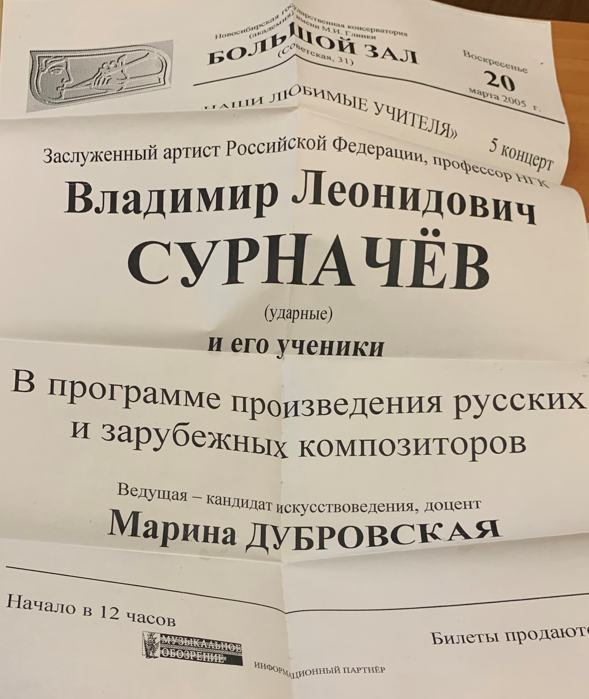
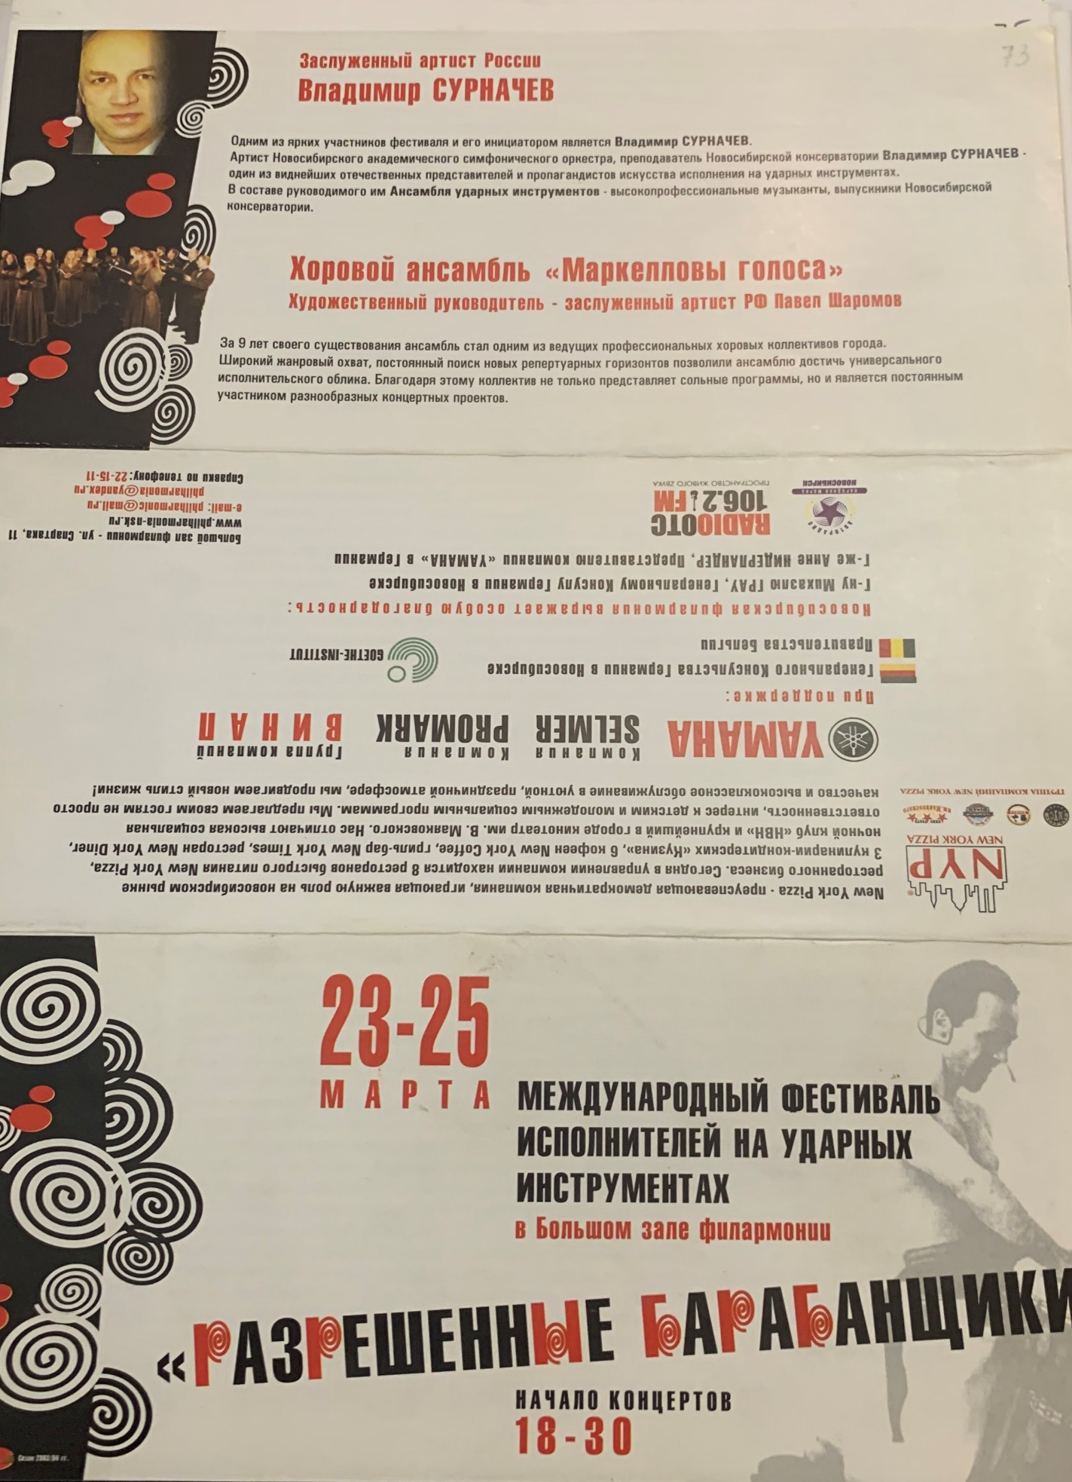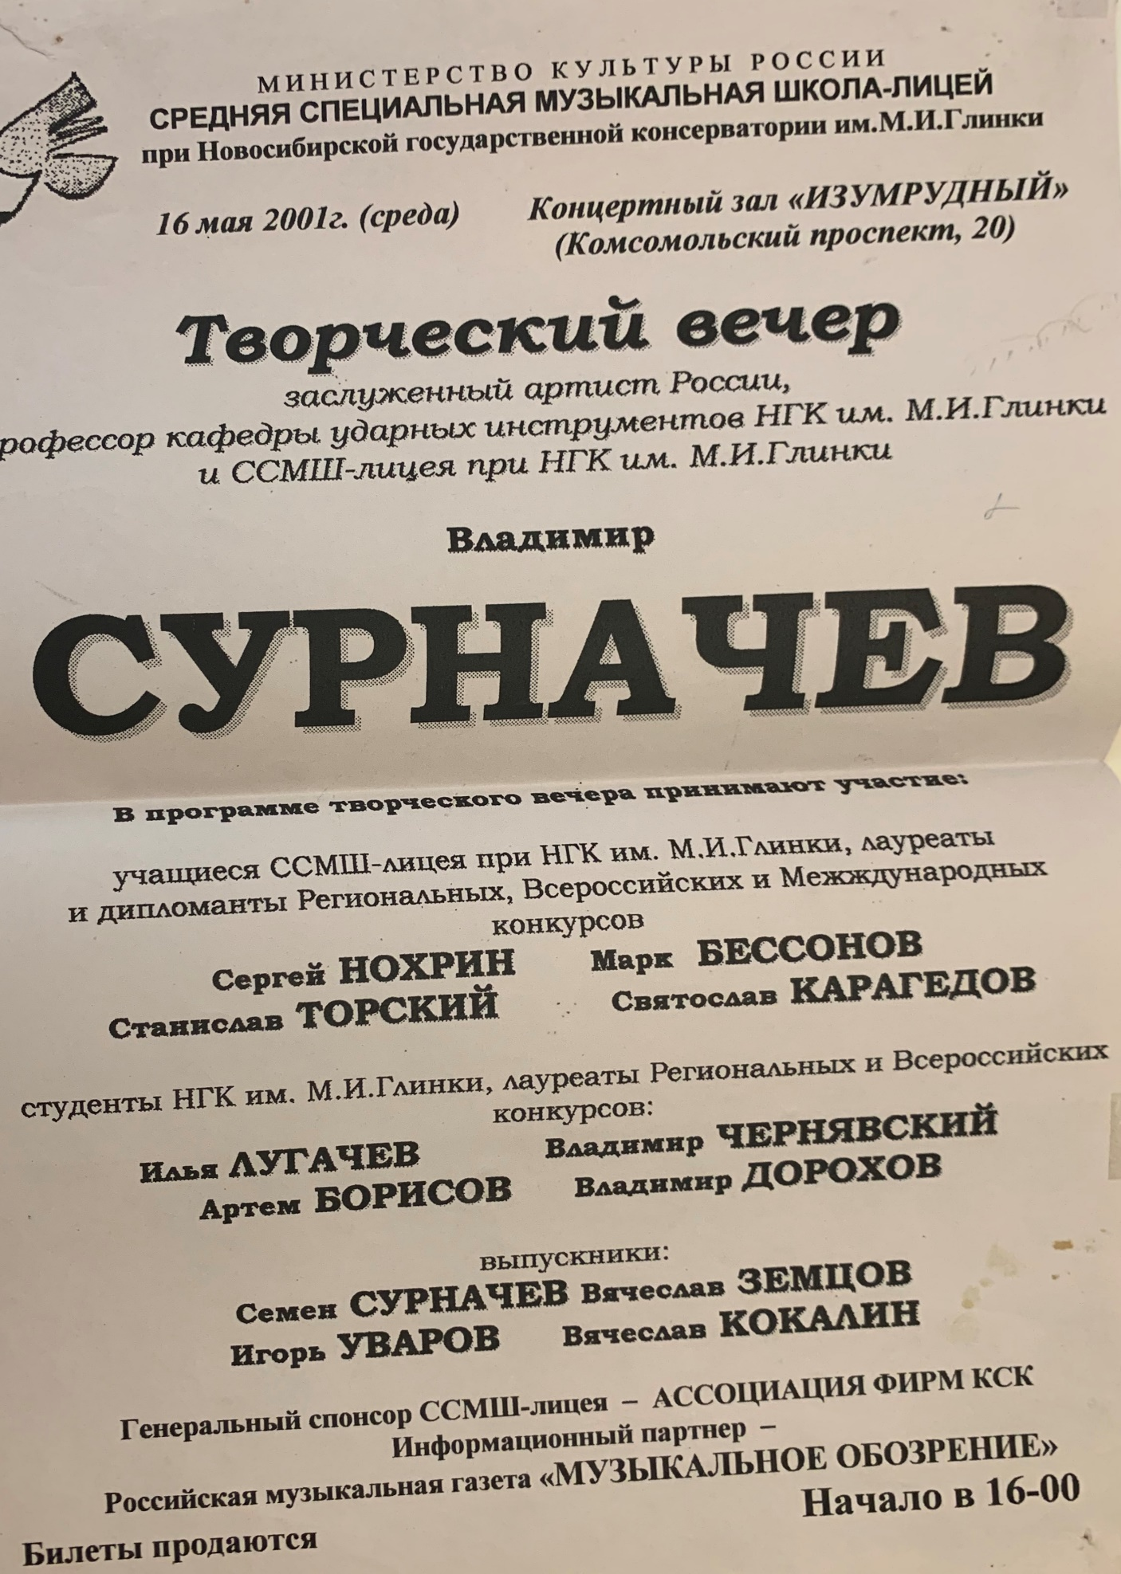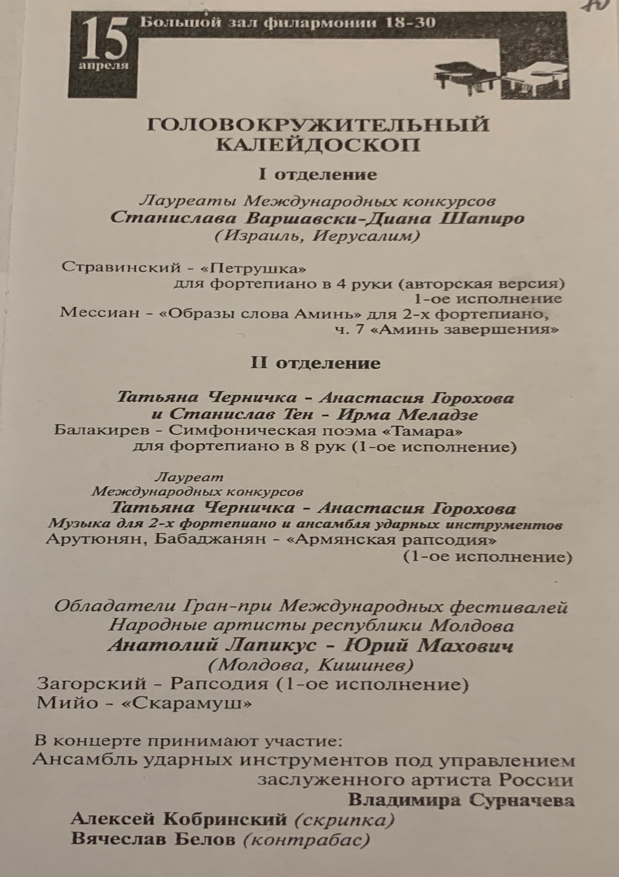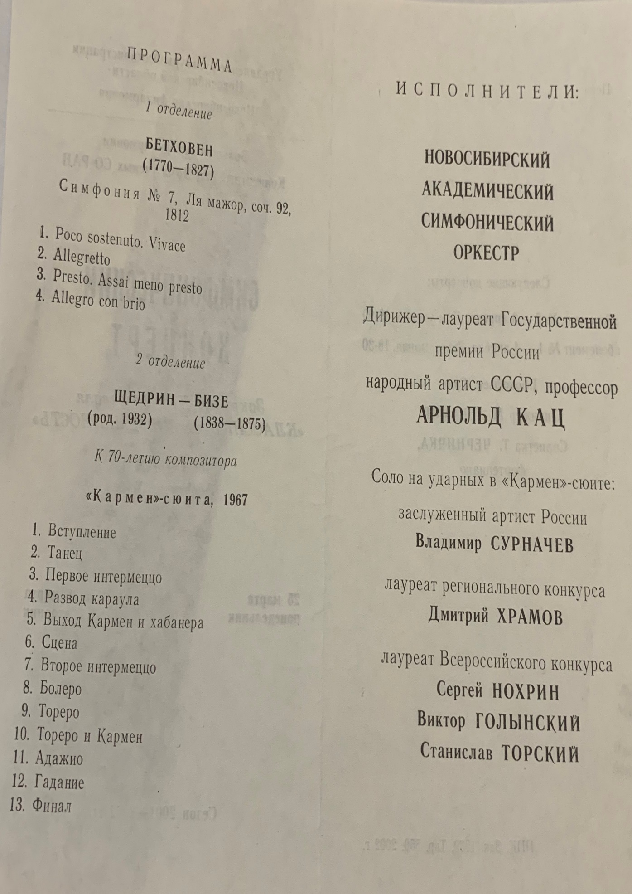

ПРИЛОЖЕНИЕ №2. Фотографии

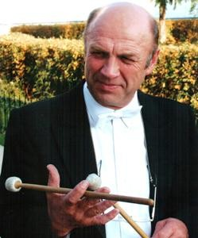

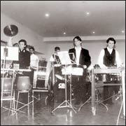

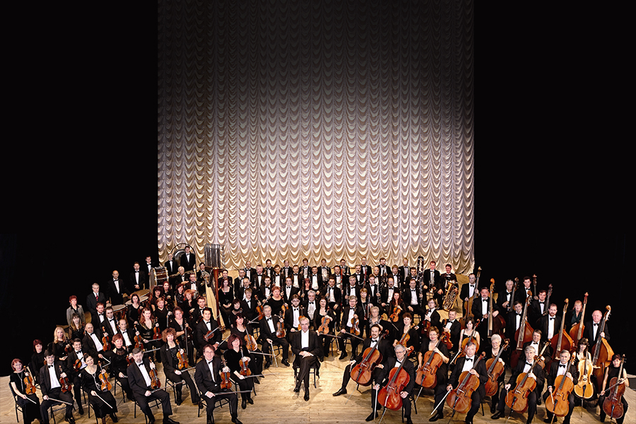
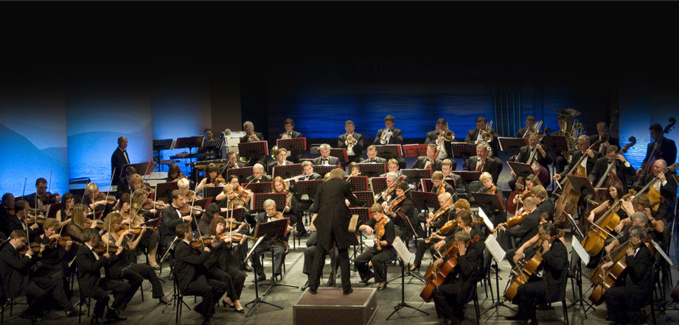

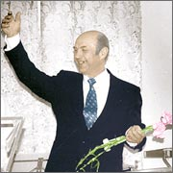

ПРИЛОЖЕНИЕ № 3. Дискография

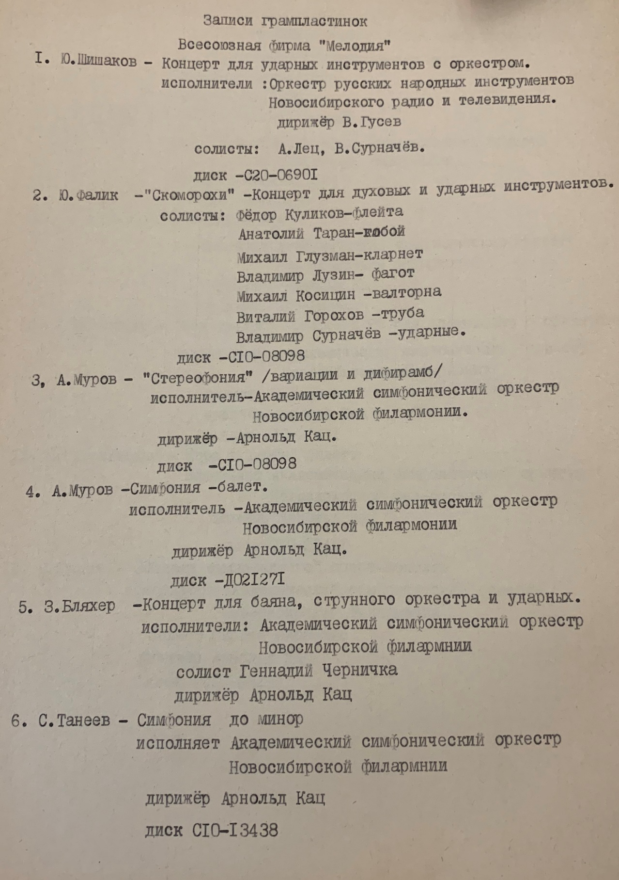

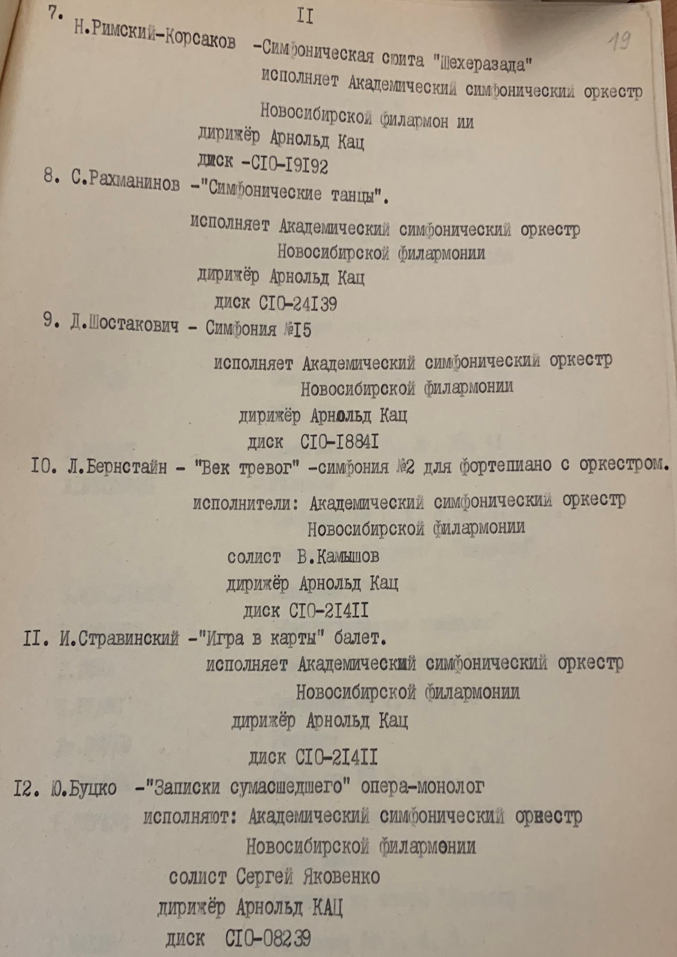

ПРИЛОЖЕНИЕ № 4. Концертный репертуар. Симфоническая музыка

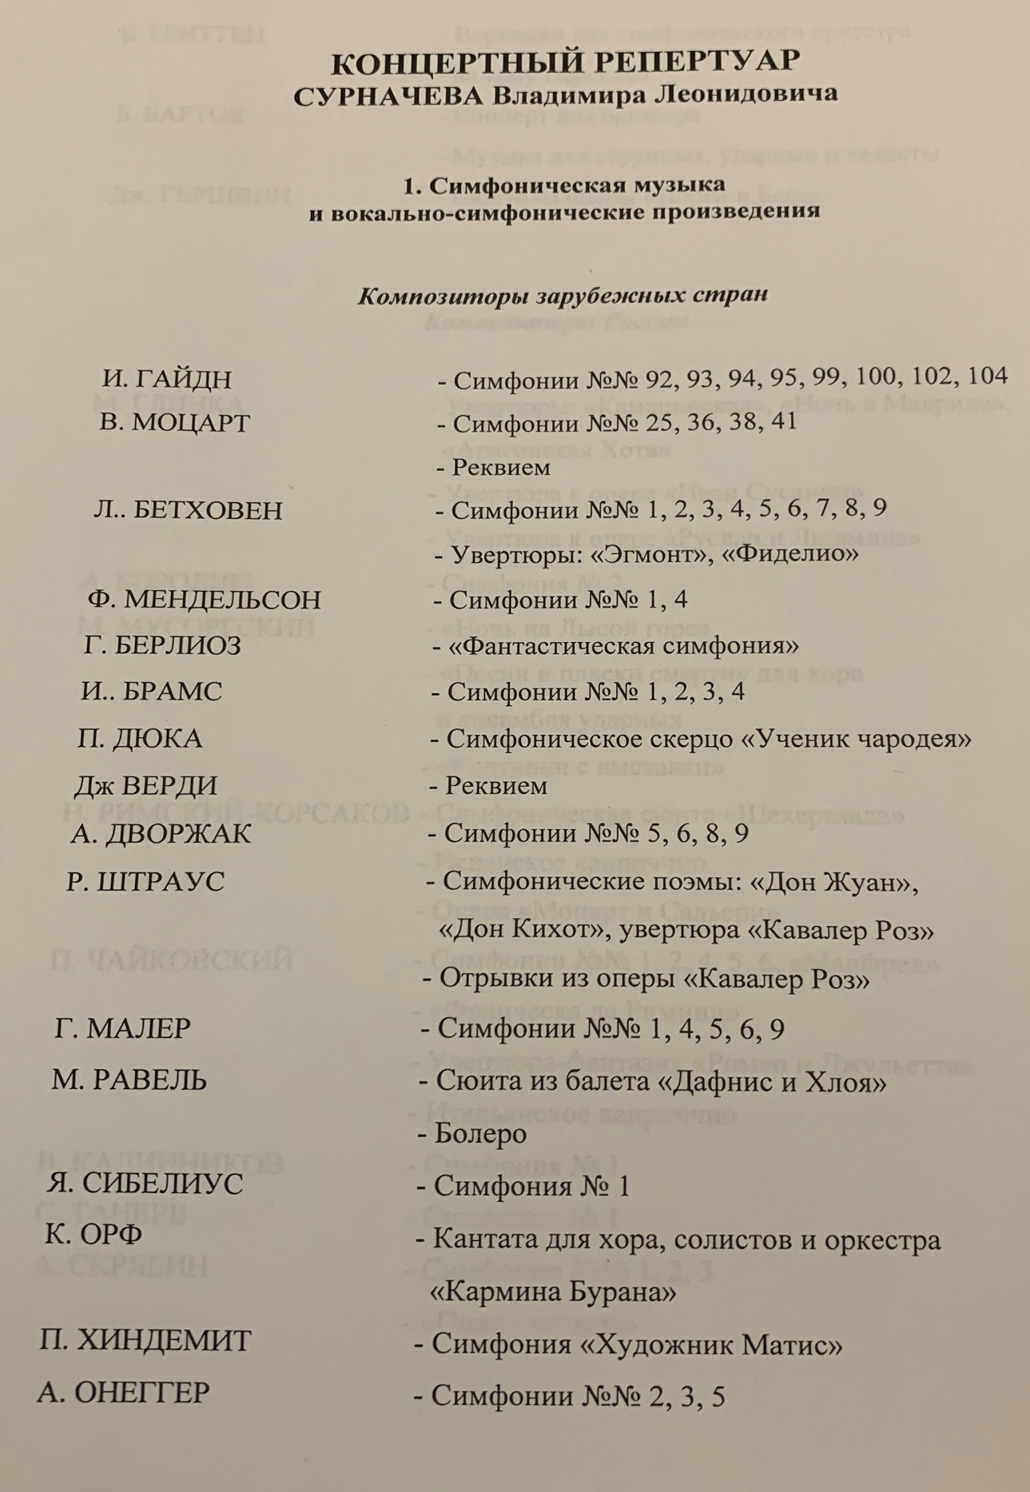

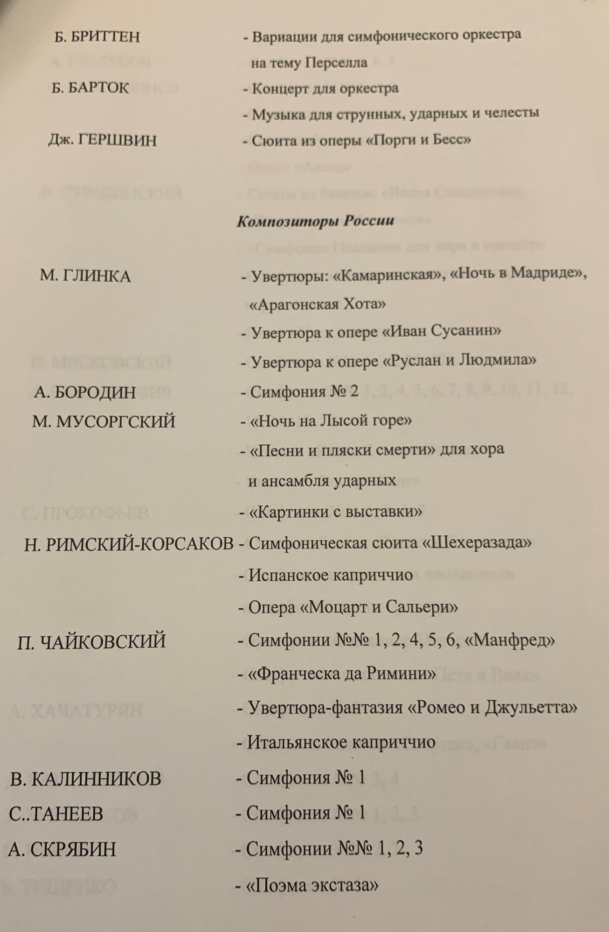

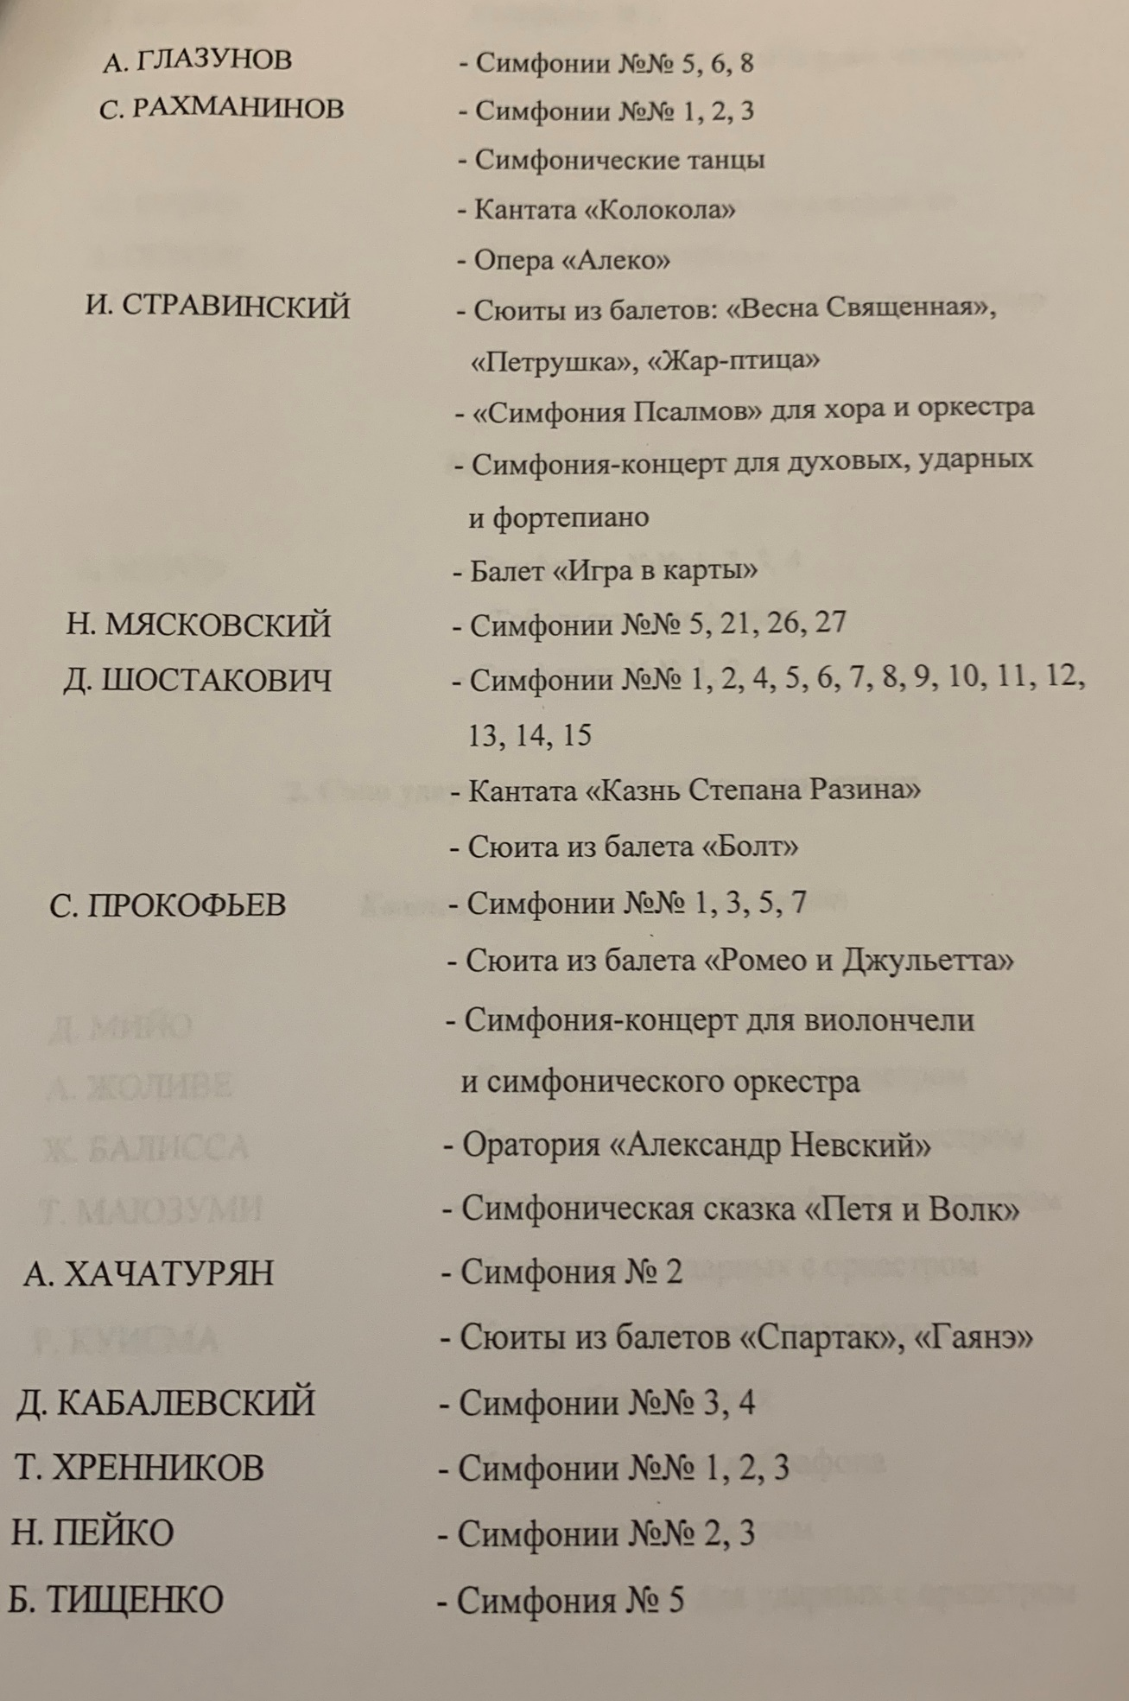

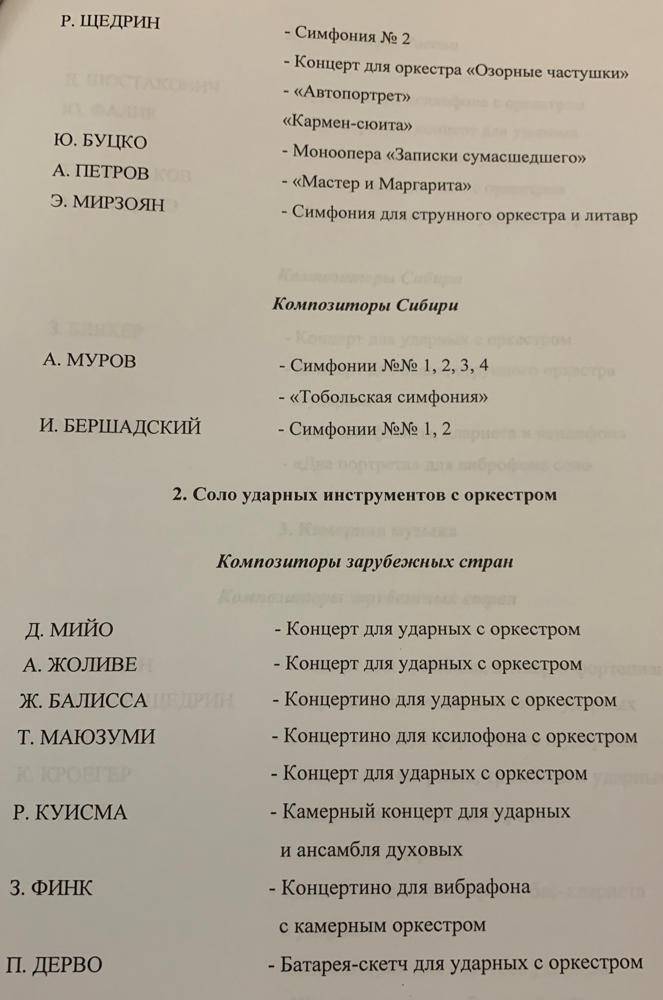

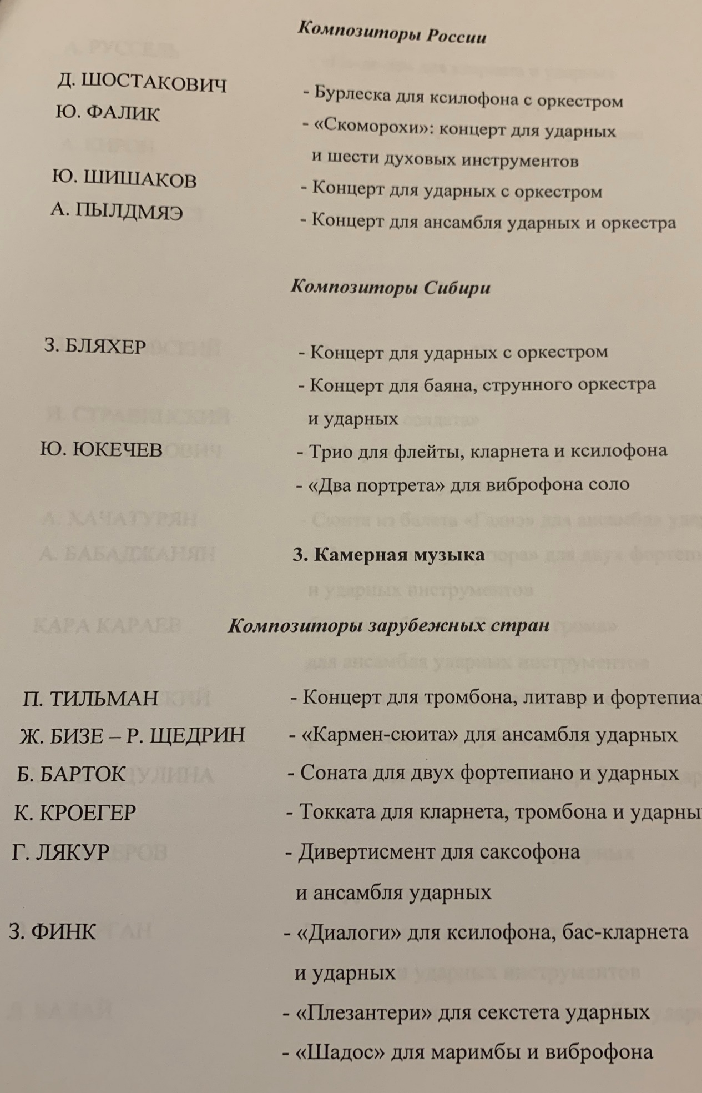

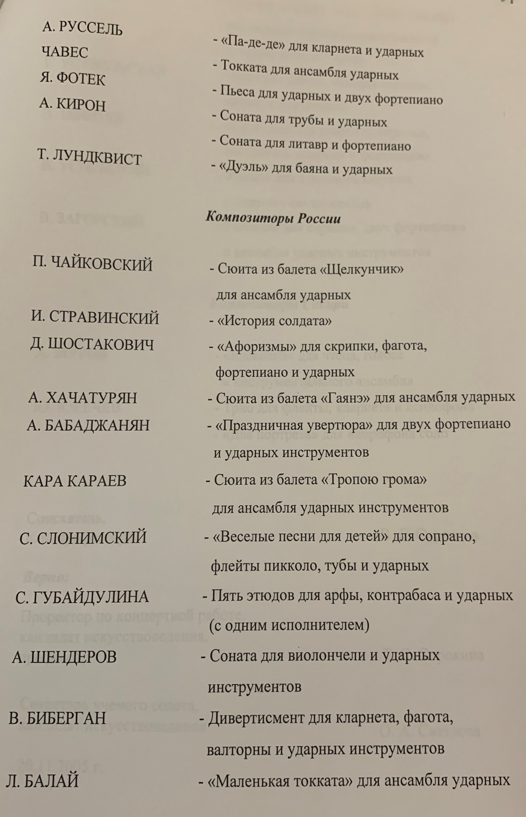

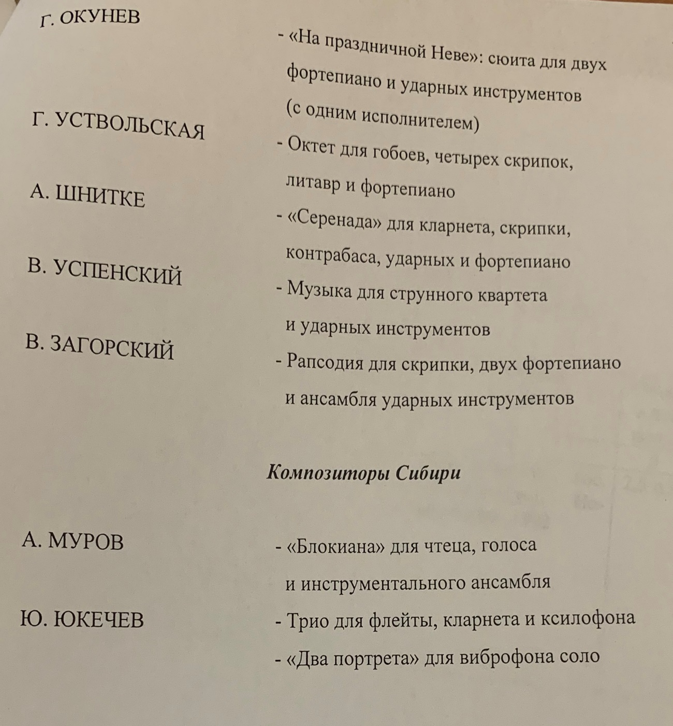

ПРИЛОЖЕНИЕ № 5. Концертный репертуар. Консерватория и ассистентура-стажировка
Ю. Юкечев «Два портрета» соло для вибрафона;
Т. Лундквист «Дуэль» для ударных и аккордеона;
Ж. Балиса Концертино для ударных и оркестра;
Кирон «Соната №1» для литавр и фортепиано;
Делеклюз «5 бравурных пьес» для ударных и фортепиано;
П. Петит «Салмигондис» для ударных и фортепиано;
З. Финк Концертино для вибрафона и оркестра;
А. Хачатурян Концерт для скрипки III часть;
С. Бобровский Сюита для вибрафона соло;
Д. Шостакович Концерт для скрипки IV часть «Бурлеска»;
Бляхер Концерт для ударных и оркестра;
Э. Денисов Ода для кларнета, фортепиано и ударных;
Шишаков Концерт для ударных;
Крегер «Токката» для кларнета, тромбона и ударных;
П. Дервио «Batterre-Sketch»;
З. Финк «Pleisanterre»;
Кабалевский Концерт для скрипки;
Д. Палиев Концертные этюды для малого барабана и фортепиано;
Мане «Призмы»;
Рзаев Концертино для ксилофона и оркестра;
Д. Палиев «Настроение»;
П. Крестон Концертино для маримбы с оркестром;
А. Жоливе Концерт для ударных;
Кирон «Соната №2» для трубы и ударных;
Т. Маюзуми Концерт для ксилофона и оркестра;
ПРИЛОЖЕНИЕ №6. Выпускники В. Л. Сурначёва

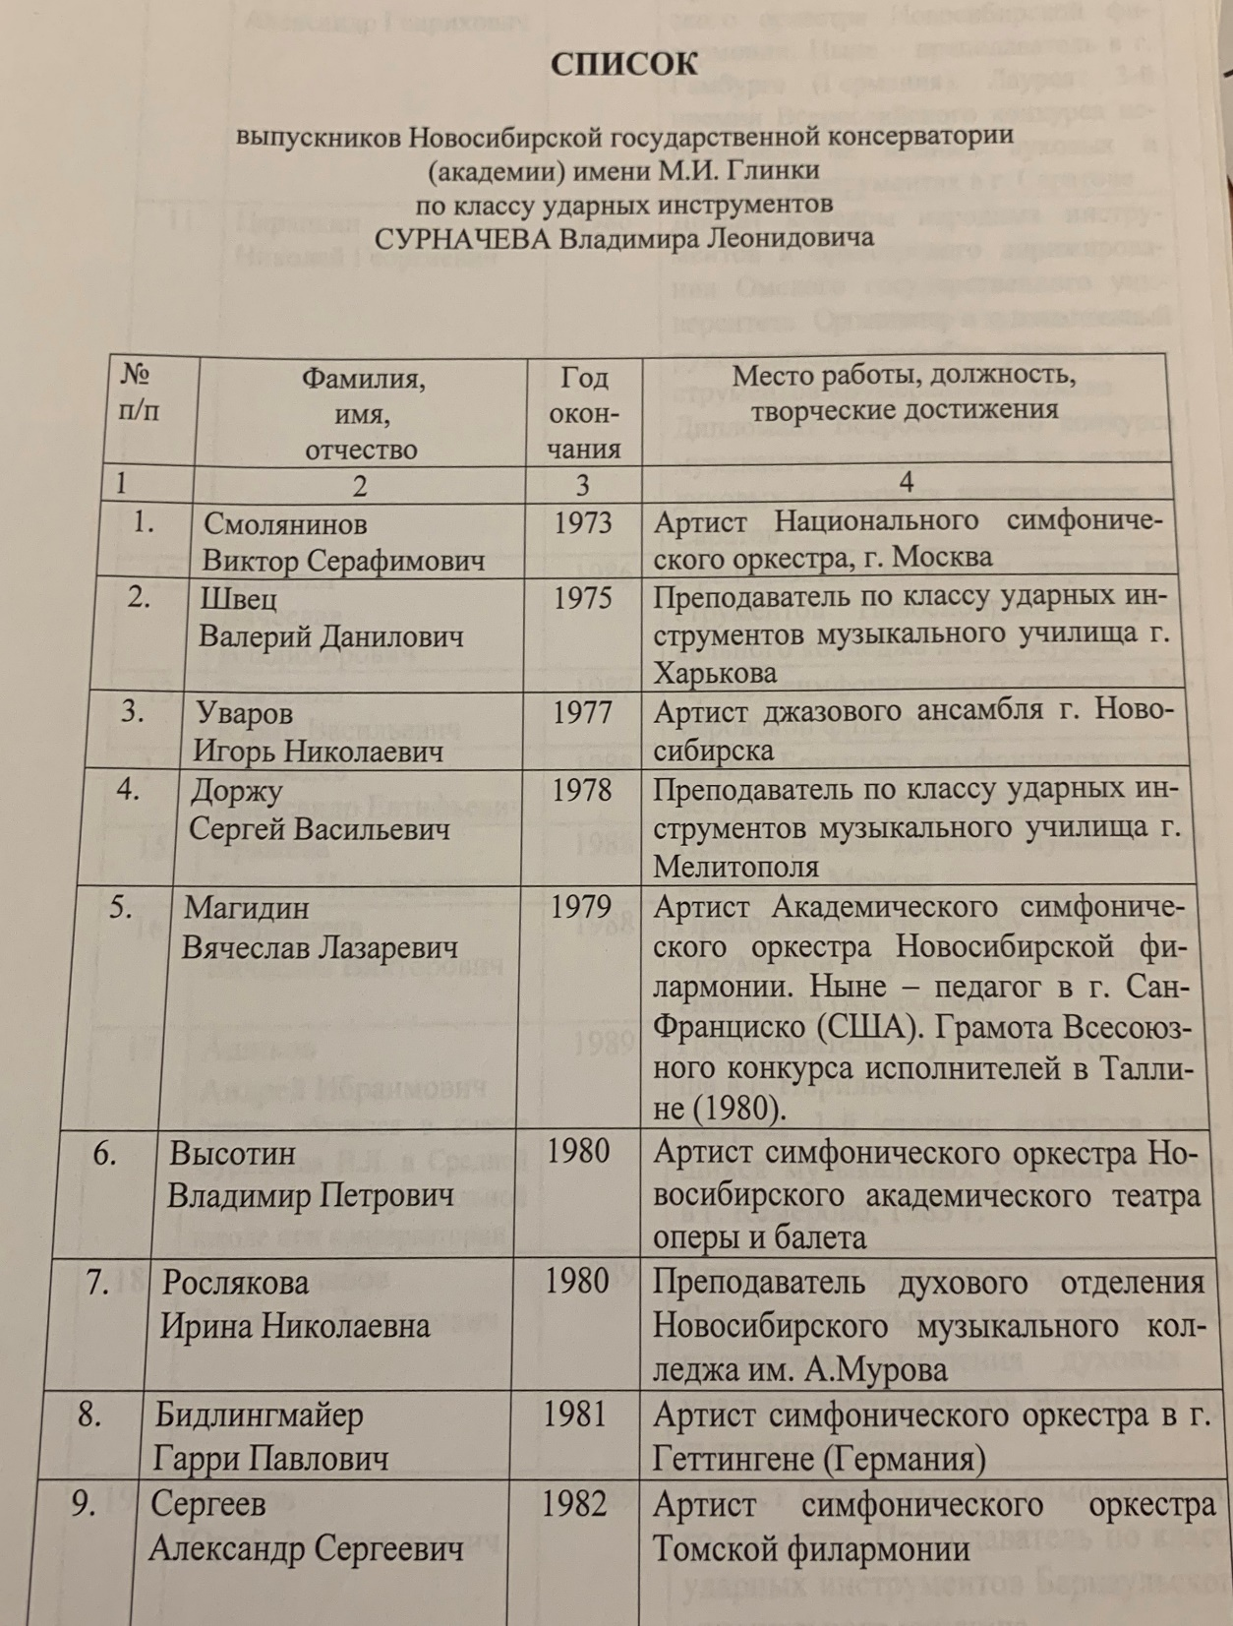

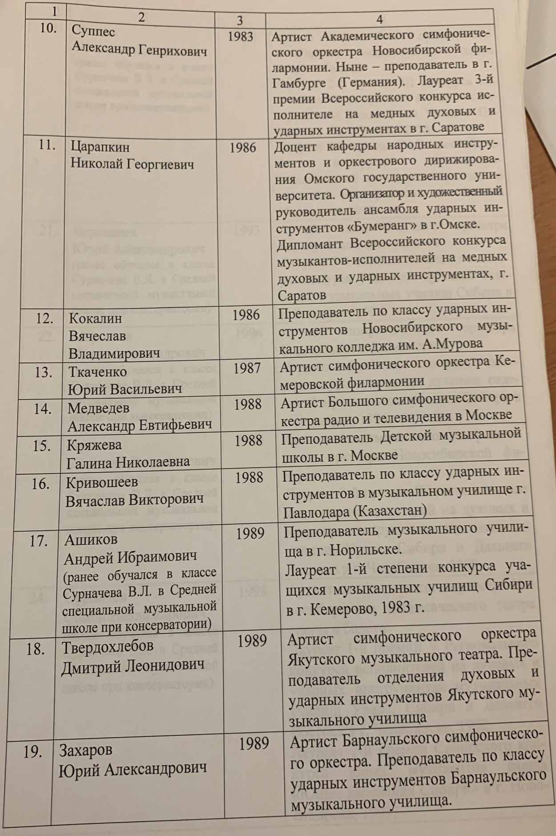

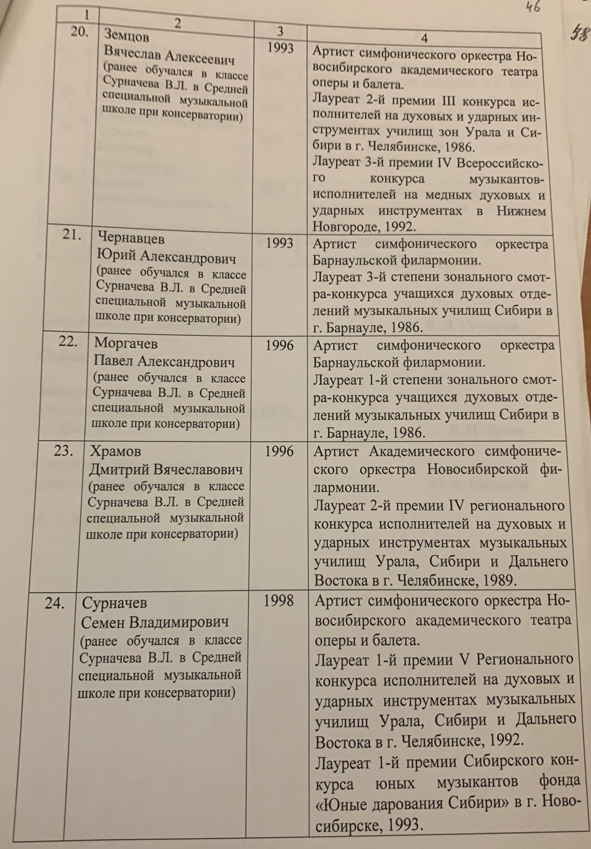

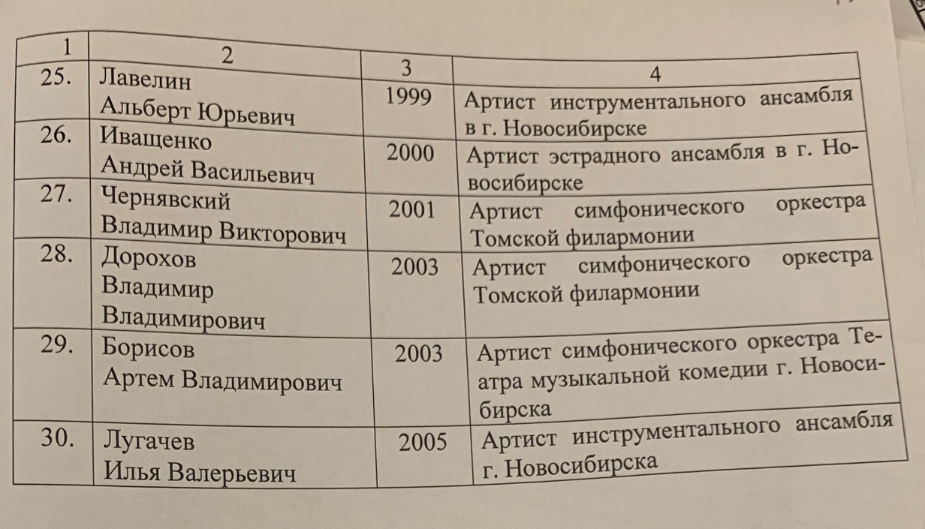
Нохрин С. 2005 г. Концертмейстер ударной группы Новосибирского академического симфонического оркестра;
Торский С. 2005 г. Артист Новосибирского академического симфонического оркестра;
Чой Вон Тэ 2005 г. Информация о месте работы не известна;
Орынбаев Д. 2007 г. Артист Омского академического симфонического оркестра;
Ерошкин Г. 2008 г. Артист Новосибирского государственного театра оперы и балета;
Карагедов С. 2008 г. Артист Новосибирского государственного театра оперы и балета;
Темирбаев Т. 2008 г. Артист Новосибирского государственного театра оперы и балета;
Пушной Ю. 2011 г. Преподаватель в Международной музыкальной школе при Академии им. Гнесиных;
Кунашенко Ю. 2012 г. Преподаватель в музыкальной школе №11 г. Новосибирск;
Афонасевич С. 2012 г. Артист Новосибирского государственного театра оперы и балета;
Шестаков А. 2012 г. Артист ансамбля ударных инструментов г. Москва;
Макаров В. 2015 г. Артист Новосибирского академического симфонического оркестра;
Шаромов Д. 2015 г. Сменил профессию;

ПРИЛОЖЕНИЕ №7 Ученики-лауреаты В. Л. Сурначёва

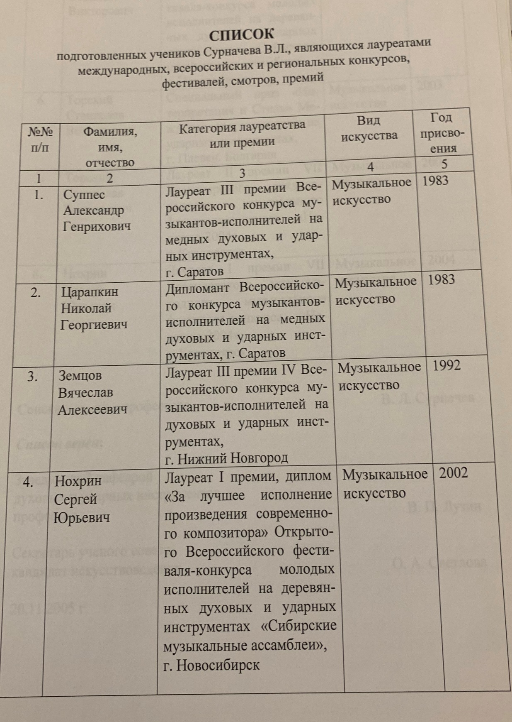

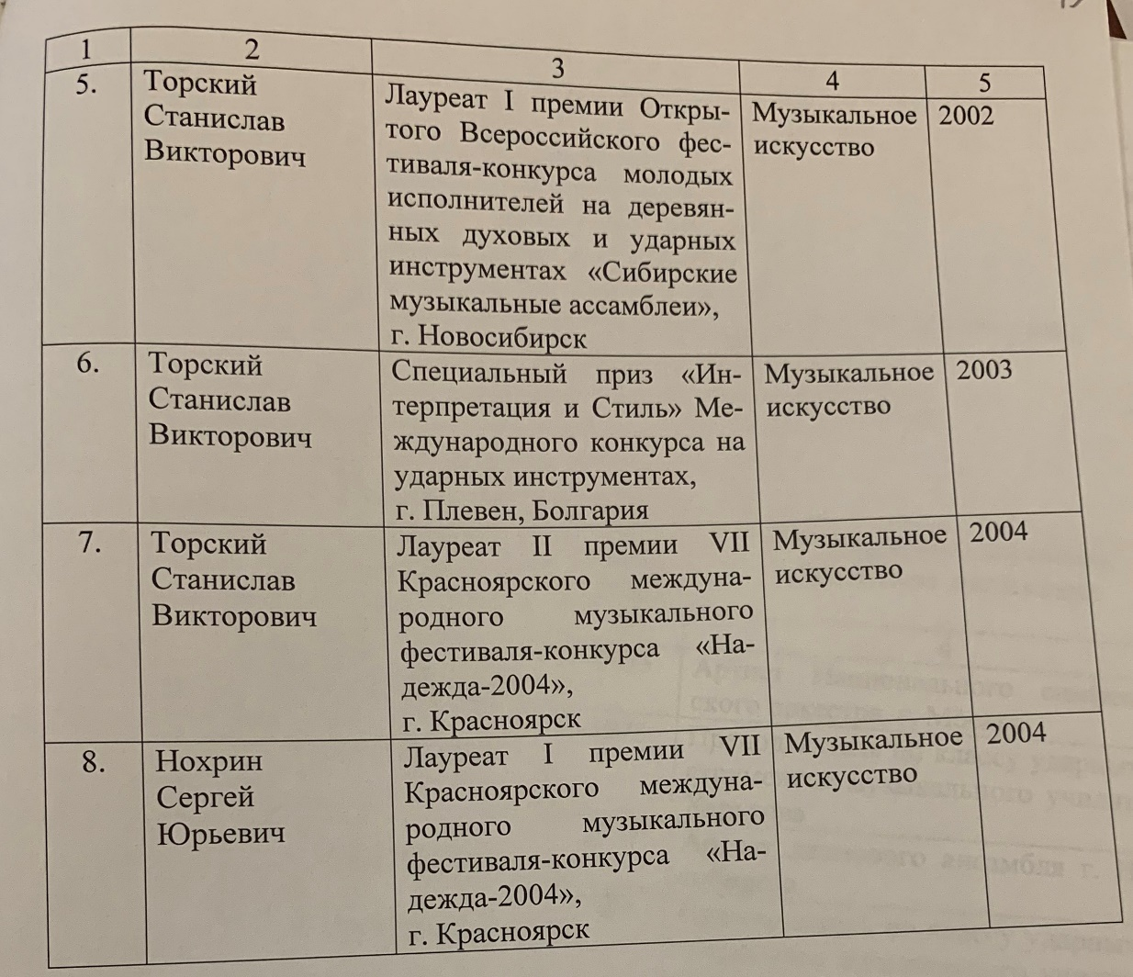

ПРИЛОЖЕНИЕ №8. Переложения

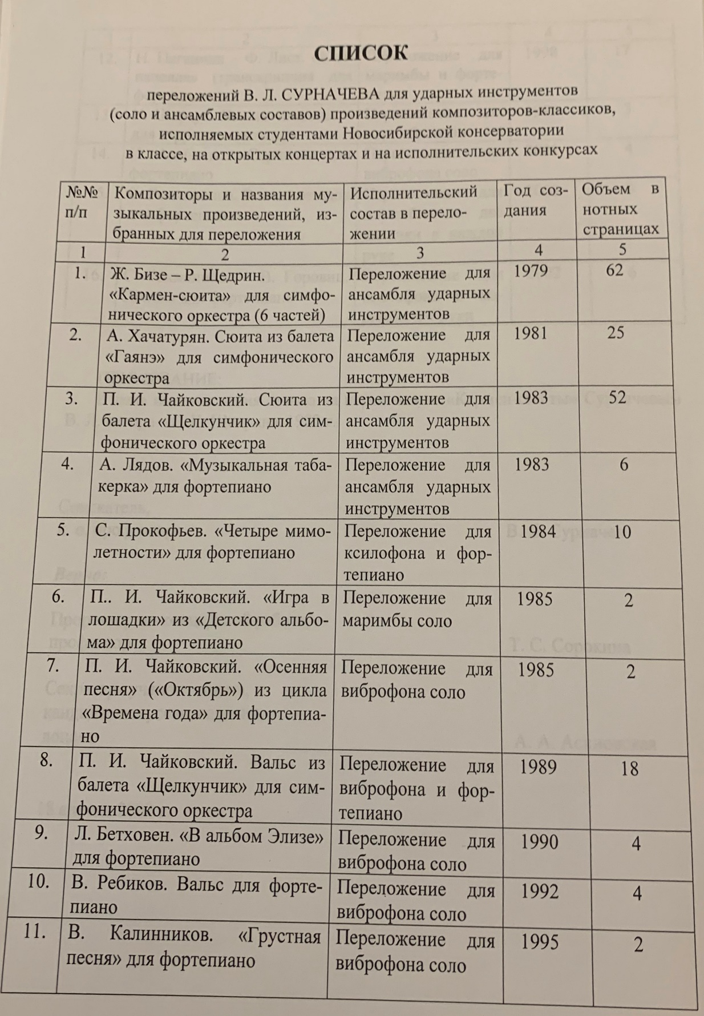

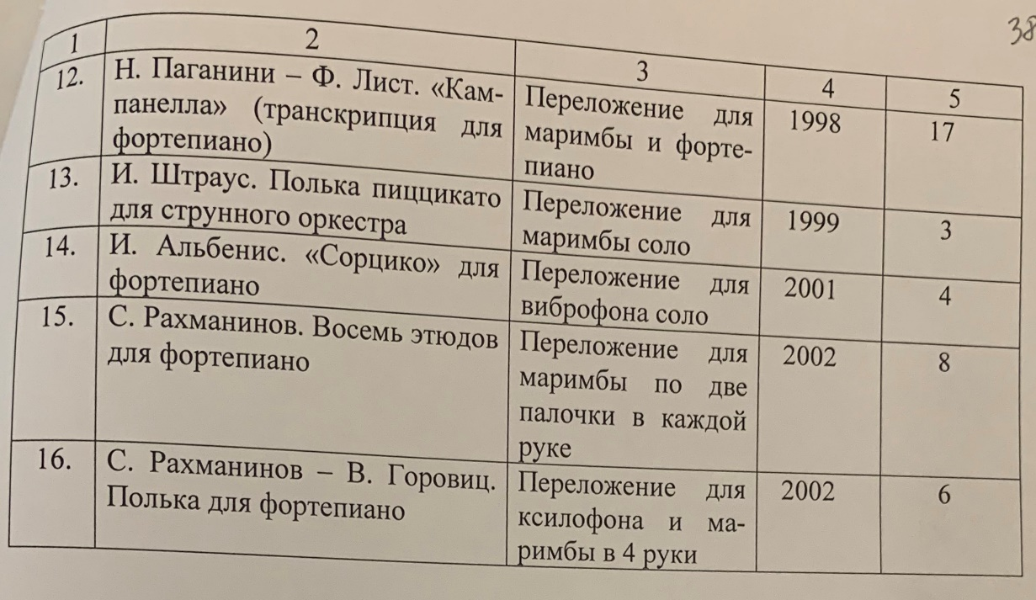

Воспоминания которой помогли автору в работе.
Арнольд Михайлович Кац был создателем, а также художественным руководителем и главным дирижёром этого оркестра. В настоящее время должность главного дирижёра и художественного руководителя занимает его ученик - Марк Евгеньевич Абрамов.
Джембе – традиционный музыкальный инструмент западноафриканских народов. Представляет из себя деревянный барабан, полый внутри, выполненный в форме кубка, с натянутой сверху кожей или пластиком (в наши дни). По барабану играют двумя руками с применением кистевой и пальцевой техники, в некоторых случаях допускается игра мягкими палочками (всё это зависит от требуемого звукового тембра).
К сожалению, автору ВКР так и не довелось учиться в классе маэстро Сурначёва. Но за такой относительно небольшой срок были получены знания и навыки, обеспечившие дальнейшее развитие как музыканта-исполнителя. Все полученные навыки помогли в дальнейшем поступить в Новосибирскую консерваторию.

